*Федеральное государственное автономное образовательное учреждение высшего образования «Национальный исследовательский университет ИТМО»

Факультет Программной Инженерии и Компьютерной Техники

**_________________________________________________________**



Лабораторная работа №6 по дисциплине

«Вычислительная математика»

Вариант 13

Выполнил:

Студент группы P3212

Метель Леонард Валерьевич

г. Санкт-Петербург

2025

# Ход работы

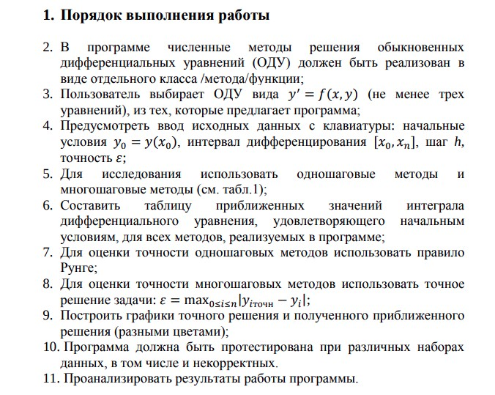

Методы по варианту

Одношаговые:  
-Метод Эйлера и Усовершенствованный метод Эйлера

Многошаговый:

-Милна

# Программная реализация

Пример работы программы

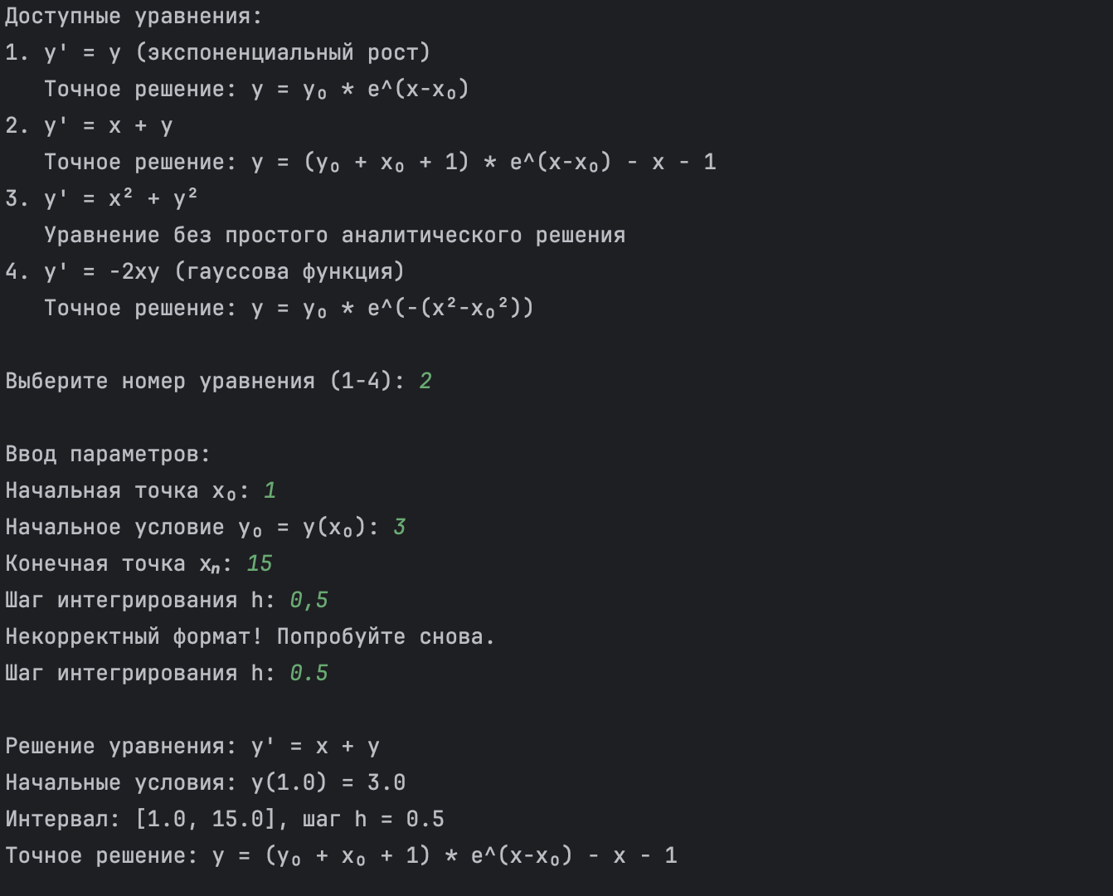

# Вывод

В ходе выполнения данной лабораторной работы я научился вычислять приблизительные значения для решения дифференциальных уравнений по методу Эйлера, модифицированного Эйлера и Милна.

Метод Эйлера лучше использовать для простых задач — он простой в реализации, но неточный.

Модифицированный метод Эйлера – имеет более высокий порядок точности, а именно 2

Метод Милна лучше применять, когда требуется высокая точность и есть начальные точки.